高知県大腸がん検診実施指針

第１ 目的
この指針は、「高知県がん対策推進計画」に従い、高知県（以下「県」という。）が、がん検診の受診率向上を図るとともに、県内の市町村（以下「市町村」という。）において、国の指針に基づいた科学的に効果の明らかな方法で大腸がん検診とその精度管理が実施されるよう、大腸がん検診の実施に関し必要なことを定め、がんを早期に発見・治療することでがんによる死亡の減少を図ることを目的とする。

第２ 実施体制
１ 実施主体
事業の実施主体は市町村とし、がん検診に習熟した検診担当医等が確保されている検診実施機関（以下「検診機関」という。）及び郡市医師会等の協力により事業を実施するものとする。
２ 県の役割
県は、「健康診査管理指導等事業実施のための指針について」（平成２０年３月３１日付け健総発０３３１０１２号厚生労働省健康局総務課長通知）の別添「健康診査管理指導等事業実施のための指針」（以下「国指針」という。）に基づき設置している、高知県健康診査管理指導協議会胃がん大腸がん部会（以下「部会」という。）において、国指針に基づくがん検診の評価、指導等を実施する。
３ 検診機関
検診機関は、大腸がんに関する正確な知識及び技能を有するものでなければならないものとし、部会における検討結果を踏まえ、その指導又は助言に従い、実施方法等の改善に努めるものとする。

第３ 検診方式等
１ 集団検診を基本とする。
２ 医療機関検診は、一括方式と個別方式とし、市町村は郡市医師会と協議し委託契約により実施するものとする。

第４ 対象者と実施回数
１ 対象者は、４０歳以上の者とする。なお、受診を特に推奨する者を４０歳以上６９歳以下の者とする。
※ 対象者のうち、受診を特に推奨する者に該当しない者であっても、受診の機会を提供するよう留意すること。
２ 実施回数は、原則として、同一人について年に１回行うものとする。

第５ 事業計画
１ 市町村は検診対象者を把握のうえ、翌年度の大腸がん検診事業計画書（様式１号）を作成し、３月末までに県に提出する。医療機関検診においては、郡市医師会と協議のうえ決定する。
２ 県は、市町村の計画を、県ホームページにより公開する。

第６ 啓発普及
１ 方針
検診を定期的に受診し、自己の健康状態を把握しておくことが予防の第一であることの認識を普及するとともに、次の事項について啓発普及を図る。
(１) 早期発見と早期治療の必要性
(２) 検診の利益と不利益
(３) 有症状時の注意点
(４) 生活上の注意点

２ 方法
次の方法により実施するが、特に健康づくり推進員、婦人会等保健組織の協力を得るものとする。
(１) 新聞、テレビ、ラジオによる広報
(２) パンフレット、リーフレット、チラシ等の作成配布
(３) 広報紙、掲示板、有線放送等の利用
(４) 大会、講演会、座談会、映画上映、展示会等の開催
(５) 検診時の指導
(６) がん相談事業及びがん征圧月間、生活習慣病予防週間事業等

第７ 検診
１ 検診の方法等
(１) 検診項目
大腸がん検診の検診項目は、問診及び免疫便潜血検査２日法とする。
(２) 事前準備
市町村は、事業計画に基づき受診希望者をとりまとめ、日時、場所、人員等を実施２週間前までに検診機関へ連絡する。
受診希望者に対し、検診実施１週間前までに大腸がん検診問診票（様式２号）及び採便用具を送付するとともに、問診票の記入方法、便の採取方法、検体の保存方法などの扱いについて、パンフレット等により十分説明を行う。
なお、郵送で検査キットを回収する場合は、大腸がん検診名簿（様式３号）を検査キットを送付した時点で作成し、検診機関へ送付する。
(３) 方法
ア．受付
大腸がん検診問診票（様式２号）により受付を行い、大腸がん検診名簿（様式３号）を作成する。
※大腸がん検診名簿（様式３号）はデータでも作成する。
イ．問診
問診は、自己記入方式または医師・保健師等による聴取のいずれかで行う。（様式２号使用）
問診結果は、あくまで便潜血検査を補強するための参考にとどめる事とし、精密検査の要否の判定に積極的には用いない。
ウ．回収
市町村は、検体を問診票（様式２号）とともに回収することとする。検体の保存条件が、検査の精度に著しい影響を及ぼすことから、２検体目採取の即日回収とする。
なお、不可能な場合でも出来るだけ短時間とし、原則として測定までの日数が採便から３日を越えないようにする。このため検体の郵送はしない。
ただし、冬期（12月～2月）に限っては、郵送による回収を可とする。
この場合は、検体及び問診票（様式２号）の送付先は高知県総合保健協会とする。
エ．輸送
回収した検体等は、大腸がん検診名簿（様式３号）を添えて、冷蔵の条件下で極力短時間のうちに輸送する。
輸送時の冷蔵には、アイスボックス等を用いる。
オ．検診機関における保存
検体受領後測定までの期間は即日を原則とし、最大でも２日を越えてはならない。万一これを越えると予想される場合には、検体を冷凍保存しておく。
カ．検診結果の指導区分
要精密検査者は、便潜血検査の結果、陽性（＋）の者とする。
問診票（様式２号）による血便等の症状がある者は以下の通りとする。
（ア）便潜血陽性（＋）者は、要精密検査者とする。
（イ）便潜血陰性（－）者は、要精密検査者と扱わず、本人にその旨の情報提供を行い、精密検査実施医療機関（以下「精密機関」という。）の受診を勧奨する。

２ 集団検診での実施方法
(１) 場所
受診者の待ち合わせ及び健康教育の場所を備えていること。
(２) 検診班の編成
集団検診における検診班の編成は、原則的に次のとおりとする。
保健師 １～２人
市町村 （１～２人）
(３) 方法
上記１「検診の方法等」に準ずる。

３ 医療機関検診の実施方法
(１) 場所
医療機関とする。
(２) 受診方法
受診希望者は、指定された日時及び医療機関で大腸がん検診問診票（様式２号）等を提示し、受診するものとする。
(３) 方法
事前に郡市医師会と協議した内容により実施。

第８ 結果通知
１ 検診機関は、精密検査の必要性の有無を決定し、大腸がん検診名簿（様式３号）及び大腸がん検診結果通知書（様式４号）並びに大腸がん検診精密検査依頼書兼結果通知書（様式５号）により速やかに市町村へ通知する。
なお、郵送で検体を回収した場合は、上記作業に加え、大腸がん検診名簿（様式３号）に採便日も併せて記入すること。
２ 市町村は、再検査者に対し、再検査が必要であることを知らせるとともに採便用具を送付して、日時等を指定したうえで、再検査を行うよう指導する。採便、回収は第７検診に準じて行う。
３ 市町村は、精密検査の必要な者に対し、大腸がん検診結果通知書（様式４号）及び大腸がん検診精密検査依頼書兼結果通知書（様式５号）を送付して、精密検査を速やかに受診するよう指導するとともに、受診結果の把握に務める。
また、精密検査を要する者には、社会保険の医療給付が適用されることを周知する。

第９ 精密検査
１ 精密検査の第一選択は、全大腸内視鏡検査とする。
２ 精密検査を全大腸内視鏡検査で行うことが困難な場合においては、S状結腸内視鏡検査と注腸エックス線検査（二重造影法）の併用による精密検査を実施する。
ただし、その実施に当たっては、十分な精度管理の下で、注腸エックス線検査の専門家により実施することとする。
３ 便潜血検査のみによる精密検査は、がんの見落としの増加につながることから行わないこととする。
４ 精密検査対象者は、大腸がん検診精密検査依頼書兼結果通知書（様式５号）を精密機関に提示し、精密検査を受診する。
５ 精密機関は検査終了後、大腸がん検診精密検査依頼書兼結果通知書（様式５号）により、検査結果を検診機関に報告する。

第１０ 事後指導及び管理
１ 検診機関は、大腸がん検診要精密者台帳（様式６号）を作成し、精密機関からの報告により台帳整備をした後、市町村に送付する。
２ 検診機関は、要精密検査と判定した後、２ヶ月を経っても精密機関よりの報告のない者の調査を、市町村に依頼する。
３ 市町村は、聞き取り調査を実施し、未受診の者には再度受診勧奨を行い、結果を検診機関に連絡する。
４ 検診機関は、集検で発見した大腸癌患者の個票（様式８号）により、精密機関に対して発見癌患者の調査を行う。
５ 検診機関は、事業終了後、大腸がん検診要精密者台帳（様式６号）及び集検で発見した大腸癌患者の個票（様式８号）並びに大腸がん検診実績報告書（様式７号）を、翌年４月末までに 市町村へ報告する。また、集検で発見した大腸癌患者の個票（様式８号）（患者の生年月日、性別以外の個人情報を削除したもの）並びに大腸がん検診実績報告書（様式７号）を翌年５月末までに県へ報告する。
６ 検診機関及び市町村は、検診結果を少なくとも５年間保存しなければならないものとする。
７ 医療機関検診を実施した市町村は、医療機関検診分の大腸がん検診で発見した大腸癌患者の個票（様式８号）（患者の生年月日、性別以外の個人情報を削除したもの）並びに大腸がん検診実績報告書（様式７号）を翌年５月末までに県へ報告する。

第１１ 事業評価
大腸がん検診の実施に当たっては、適切な方法及び精度管理の下で実施することが不可欠であることから、市町村は、「チェックリスト（市町村用）」（様式９号）を用い、検診の実施状況を把握したうえで、郡市医師会及び検診機関等関係者と十分協議を行い、地域における実施体制の整備に努めるとともに、部会における検討結果を踏まえ、その指導又は助言に基づき、検診機関の選定や実施方法等の改善を行うものとする。
県は、部会において、地域がん登録及び全国がん登録を活用するなどして、がんの罹患動向、検診の実施方法及び精度管理の在り方等について専門的な見地から検討を行う。さらに、「チェックリスト（市町村用）」（様式９号）の結果を踏まえ、市町村に対する技術的支援及び検診実施機関に対する指導を行うものとする。
検診機関は、適切な方法及び精度管理の下で大腸がん検診が円滑に実施されるよう、「チェックリスト（検診実施機関用）」（様式10号）を用い、便潜血検査等の精度管理に努めるものとする。

なお、大腸がん検診における事業評価については、主に以下の項目により行い、その他のことについては「今後の我が国におけるがん検診事業評価の在り方について」（がん検診事業の評価に関する委員会報告書（平成20年3月））を参照する。
報告書の見直しが行われた場合は、新たな内容に基づき事後評価を行うこととする。
１ 全受診者の内１日分のみの検体提出者数
２ 検診受診率
３ 受診者の年齢分布
４ 初回受診者の割合
５ 要精検率
６ 精検受診率
７ 陽性反応適中率
８ がん患者発見率
９ 年齢調整死亡率
10 ＳＭＲ
11 その他

附則
１ この指針は、平成１１年４月１日から施行する。

２ 次に掲げる要領は廃止する。
高知県大腸がん検診実施要領

附則
１ この指針の一部変更は、平成１４年４月１日から施行する。

附則
１ この指針の一部変更は、平成１５年４月１日から施行する。

附則
１ この指針の一部変更は、平成１８年４月１日から施行する。

附則
１ この指針の一部変更は、平成２２年４月１日から施行する。

附則
１ この指針の一部変更は、平成２６年９月１１日から施行する。

附則
１ この指針の一部変更は、平成２８年４月１日から施行する。

附則
１ この指針の一部変更は、令和２年８月２６日から施行する。

附則
１ この指針の一部変更は、令和４年４月１日から施行する。

附則
１ この指針の一部変更は、令和６年４月１日から施行する。
（様式１号）
年度 大腸がん検診事業計画書
市町村
検診年月日 | 場 所 | 予定人数  名 | 備 考
計 日 |  | 名 | 1回当り 名
注： 市町村は、３月末日までに翌年度分を県に提出のこと。

（様式２号）
大腸がん検診問診票

（注）氏名、住所等を記入のうえ、該当する項目に○印を付けて下さい。
氏 名 |  | 性 別 | 男・女
住 所
生年月日 | 明・大・昭 年 月 日 （満 才）
電話番号

便に血が混じることがある | はい | いいえ
痔の病気がある | はい | いいえ
家族（血族）で大腸がんにかかった人がいる | はい | いいえ
以前に大腸ポリープになったことがある | はい | いいえ
今までに大腸がんの検診を受けたことがある | はい | いいえ
※その他、気になることがあれば書いて下さい。

（持参用）
大腸がん検診を受診される方へ
市町村
検 診 受 託 機 関
採便についての注意
○容器に同封の「正しい大便の取り方」をよくお読みください。
○緑色の「提出用袋」と採便容器のラベルに名前等を必ず記入してください。
○硬い便の場合は、水で湿らせて柔らかくして採便してください。
水様便の場合は、多めにとってください。
○採便は、原則として 提出する日の前日と当日の２回 行ってください。
○女性で生理中の方は、血液混入のおそれがあるため行なわないでください。
※この大腸がん検診は「便潜血検査」というもので、便の中の血液を調べ、大腸内の出血の有無を調べるものです。便に血液が混ざる可能性がある生理中の採便は、精密検査が必要との判定が出ることがありますので、生理中は採便を行わないでください。
○便秘などで、毎日排便がない場合は、排便があったときに２つの容器にとってください。
○採便した容器は、冷蔵保存してください。
（例）発泡スチロール等の断熱性の箱に氷や保冷剤を入れて冷暗所（日陰）等で保存する。

便の提出について
次の日時・場所に問診票と一緒に提出して下さい。（時間厳守）
提 出 日 | 時 間 | 提 出 場 所
月 日 | 午前 時まで
月 日 | 午前 時まで

検査結果等について
○便を提出されてから 日経過しても連絡のない方は、検査の結果は
「陰性」で精密検査の必要がありません。
（「陰性」の御本人宛通知は行いませんのご了承下さい）
○検査の結果「陽性」の方には、別途ご連絡いたします。
※大腸がん検診(便潜血検査)は、有効性が十分証明されている検査ですが、病気の約30％程度は検査結果が「陽性（異常）」とならない事があります。

※結果が「陰性（異常なし）」であっても、大腸がんを早期に発見するには、定期的に検診を受けることが大切です。毎年１回は大腸がん検診を受けるようにしましょう。

※また、血便や腹痛、残便感、便が細くなる、下痢や便秘が交互に起こるなどの自覚症状がある方は、医療機関を受診することをお勧めします。

（郵送用）
大腸がん検診の検査キットを郵送で提出される方へ
市町村
検 診 受 託 機 関
提出時の注意点
○採便した容器のポストへの投函は日曜日～木曜日の間でお願いします。
※検体の検査は、月曜日から金曜日に行うため、検査機関に到着後直ちに検査が行えるよう、ポストへの投函は日曜日から木曜日にお願いします。
○採便容器２本と、緑色の「提出用袋」の両方に、氏名・性別・年齢・採便日を記入しているか確認してください。
○採便容器のキャップと、提出用袋のチャックがきちんと閉まっているか確認してください。

採便についての注意
○容器に同封の「正しい大便の取り方」をよくお読みください。
○緑色の「提出用袋」と採便容器のラベルに名前等を必ず記入してください。
○硬い便の場合は、水で湿らせて柔らかくして採便してください。
水様便の場合は、多めにとってください。
○採便は、原則として 提出する日の前日と当日の２回 行ってください。
○女性で生理中の方は、血液混入のおそれがあるため行なわないでください。
※この大腸がん検診は「便潜血検査」というもので、便の中の血液を調べ、大腸内の出血の有無を調べるものです。便に血液が混ざる可能性がある生理中の採便は、精密検査が必要との判定が出ることがありますので、生理が終わった後に採便をするようにしてください。
○便秘などで、毎日排便がない場合は、排便があったときに２つの容器にとってください。
○採便した容器は、冷蔵保存してください。
（例）発泡スチロール等の断熱性の箱に氷や保冷剤を入れて冷暗所（日陰）等で保存する。

便の提出について
○次の（１）と（２）を同封している返信用封筒に入れ、日曜日～木曜日の間にポストへ
投函してください。
（１）緑色の提出用袋に採便容器２本を入れて下さい。
（２）問診票に必要事項を記入してください。

検査結果等について
○便を提出されてから 日経過しても連絡のない方は、検査の結果は
「陰性」で精密検査の必要がありません。
（「陰性」の御本人宛通知は行いませんのご了承下さい）
○検査の結果「陽性」の方には、別途ご連絡いたします。

※大腸がん検診(便潜血検査)は、有効性が十分証明されている検査ですが、病気の約30％程度は検査結果が「陽性（異常）」とならない事があります。

※結果が「陰性（異常なし）」であっても、大腸がんを早期に発見するには、定期的に検診を受けることが大切です。毎年１回は大腸がん検診を受けるようにしましょう。

※また、血便や腹痛、残便感、便が細くなる、下痢や便秘が交互に起こるなどの自覚症状がある方は、医療機関を受診することをお勧めします。

（様式３号） 市町村名
令和 年度大腸がん検診名簿（持参・郵送） 担当者名
ＴＥＬ 回収 年 月 日
検体  Ｎｏ | 採便日 | 氏 名 | 住 所 | 性別 | 生年月日 | 年齢 | 受診歴 | 問 診 | 便潜血検査結果 |  |  | 再便潜血検査結果 |  |  | 判定
 |  |  |  |  |  |  |  | 自覚症 | 検査日 | １日目 | ２日目 | 検査日 | １日目 | ２日目 | 判定
 | ／ ・ ／ |  |  | 男･女 |  |  | 初･継 | 有･無 | ／ | 陰･陽･再 | 陰･陽･再 | ／ | 陰･陽･再 | 陰･陽･再 | 陰･要精
 | ／ ・ ／ |  |  | 男･女 |  |  | 初･継 | 有･無 | ／ | 陰･陽･再 | 陰･陽･再 | ／ | 陰･陽･再 | 陰･陽･再 | 陰･要精
 | ／ ・ ／ |  |  | 男･女 |  |  | 初･継 | 有･無 | ／ | 陰･陽･再 | 陰･陽･再 | ／ | 陰･陽･再 | 陰･陽･再 | 陰･要精
 | ／ ・ ／ |  |  | 男･女 |  |  | 初･継 | 有･無 | ／ | 陰･陽･再 | 陰･陽･再 | ／ | 陰･陽･再 | 陰･陽･再 | 陰･要精
 | ／ ・ ／ |  |  | 男･女 |  |  | 初･継 | 有･無 | ／ | 陰･陽･再 | 陰･陽･再 | ／ | 陰･陽･再 | 陰･陽･再 | 陰･要精
 | ／ ・ ／ |  |  | 男･女 |  |  | 初･継 | 有･無 | ／ | 陰･陽･再 | 陰･陽･再 | ／ | 陰･陽･再 | 陰･陽･再 | 陰･要精
 | ／ ・ ／ |  |  | 男･女 |  |  | 初･継 | 有･無 | ／ | 陰･陽･再 | 陰･陽･再 | ／ | 陰･陽･再 | 陰･陽･再 | 陰･要精
 | ／ ・ ／ |  |  | 男･女 |  |  | 初･継 | 有･無 | ／ | 陰･陽･再 | 陰･陽･再 | ／ | 陰･陽･再 | 陰･陽･再 | 陰･要精
 | ／ ・ ／ |  |  | 男･女 |  |  | 初･継 | 有･無 | ／ | 陰･陽･再 | 陰･陽･再 | ／ | 陰･陽･再 | 陰･陽･再 | 陰･要精
 | ／ ・ ／ |  |  | 男･女 |  |  | 初･継 | 有･無 | ／ | 陰･陽･再 | 陰･陽･再 | ／ | 陰･陽･再 | 陰･陽･再 | 陰･要精
 | ／ ・ ／ |  |  | 男･女 |  |  | 初･継 | 有･無 | ／ | 陰･陽･再 | 陰･陽･再 | ／ | 陰･陽･再 | 陰･陽･再 | 陰･要精
 | ／ ・ ／ |  |  | 男･女 |  |  | 初･継 | 有･無 | ／ | 陰･陽･再 | 陰･陽･再 | ／ | 陰･陽･再 | 陰･陽･再 | 陰･要精
 | ／ ・ ／ |  |  | 男･女 |  |  | 初･継 | 有･無 | ／ | 陰･陽･再 | 陰･陽･再 | ／ | 陰･陽･再 | 陰･陽･再 | 陰･要精
 | ／ ・ ／ |  |  | 男･女 |  |  | 初･継 | 有･無 | ／ | 陰･陽･再 | 陰･陽･再 | ／ | 陰･陽･再 | 陰･陽･再 | 陰･要精
 | ／ ・ ／ |  |  | 男･女 |  |  | 初･継 | 有･無 | ／ | 陰･陽･再 | 陰･陽･再 | ／ | 陰･陽･再 | 陰･陽･再 | 陰･要精
 | ／ ・ ／ |  |  | 男･女 |  |  | 初･継 | 有･無 | ／ | 陰･陽･再 | 陰･陽･再 | ／ | 陰･陽･再 | 陰･陽･再 | 陰･要精
 | ／ ・ ／ |  |  | 男･女 |  |  | 初･継 | 有･無 | ／ | 陰･陽･再 | 陰･陽･再 | ／ | 陰･陽･再 | 陰･陽･再 | 陰･要精
 | ／ ・ ／ |  |  | 男･女 |  |  | 初･継 | 有･無 | ／ | 陰･陽･再 | 陰･陽･再 | ／ | 陰･陽･再 | 陰･陽･再 | 陰･要精
 | ／ ・ ／ |  |  | 男･女 |  |  | 初･継 | 有･無 | ／ | 陰･陽･再 | 陰･陽･再 | ／ | 陰･陽･再 | 陰･陽･再 | 陰･要精
※ 問診については、次により記入すること。 自覚症状は血便の（有り・無し）
（様式４号）
令和 年 月 日

大腸がん検診結果通知書

様

市町村
受 託 実 施 機 関

月 日に実施しました大腸がん検診の結果、精密検査が必要です。

＜注意事項＞
１ 精密検査は殆ど予約制です。事前に検査を希望する医療機関に連絡し、 その指示に従って受診してください。
２ 精密検査を受ける際には、必ず下記のものをご持参してください。
① 主治医宛の封筒（精密検査依頼書）
② 国保・健保等の保険証

※ 精密検査についてのお問い合わせは、担当の保健師、市町村役場に御連絡下さい。

大腸がん検診と精密検査について

大腸がん検診は、主に大腸がんや、がん以外にもポリープなど放置すればがんになる恐れのある大腸の病気を早期に発見し、早期に治療することを目的に実施しているものです。
検査は、採取した便から、病気が初期の段階に起こす目に見えない量の出血を測定し、出血の認められた人は、医療機関で精密検査を受けてもらい、病気の診断を行います。
今回のような集団検診で精密検査が必要と判定される方は、１０～２０人に１人の割合となっていますが、多くはがん以外の病気によるもので、さほど心配することはありません。
しかし、折角検診を受け、異常がありながら放置するほど危険なことはありません。
必ず精密検査を受けてください。
尚、がん検診の精度向上と疫学的統計処理にデータを使わせていただきます。
個人情報は保護されています。

（様式５号）
大腸がん検診精密検査依頼書兼結果通知書
令和 年 月 日
主 治 医 様
市町村
受 託 実 施 機 関

大腸がん検診精密検査のお願い
この方は、令和 年 月 日実施の大腸がん検診の結果、下記のとおり
精密検査が必要と判定されました。

検診結果 | 氏 名 |  | 性別 | 男・女 | 生年月日 | . . 歳
検診結果 | 住 所 |  |  |  |  | 受診歴 | 初回・継続
検診結果 | 便潜血検査（ 法） 判定結果 １回 陽性・２回 陽性

なお、お手数ですが精密検査結果を下記にご記入のうえ、同封の返信用封筒にてご返送下さいますようお願い申し上げます。

精密検査受診日 |  | 令和 年 月 日 |  | 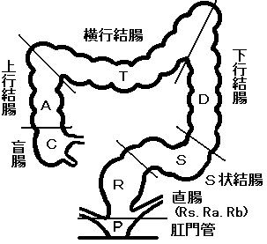
精  密  検  査  結  果 | Ⅰ 検査方法  １．エックス線注腸検査  ２．内視鏡(a.Ｓ字 b.全大腸)  ３．生検  ４．その他（ ）  Ⅱ 部 位  病変部位を右図に記入して下さい。  Ⅲ 診 断 名  １．異常なし  ２．大腸がん(a.早期 b.進行)
精  密  検  査  結  果 | ３．大腸がん疑い ６．潰瘍性大腸炎  ４．大腸ﾎﾟﾘｰﾌﾟ(a.腺腫 b.非腺腫) ７．クローン氏病  (a.直径10mm以上 b.直径10mm未満) ８．大腸粘膜下腫瘍  ５．大腸憩室 ９．その他  Ⅳ 事後処理 a.痔核（内外を含む）  １．内科的治療 b.その他大腸炎  ２．外科的治療 c.その他疾患  a.手術 (紹介 )  b.ポリペクトミー  ３．経過観察( ヶ月後)  ４．その他( )  ５．特に処置不要 a.痔核（内外を含む）  b.その他大腸炎  c.その他疾患
精  密  検  査  結  果 | c.粘膜切除術  ３．経過観察( ヶ月後)  ４．その他( )  ５．特に処置不要  Ⅴ 精検に伴う偶発症の有無  １．なし  ２．あり  1）前処置による偶発症  2）治療を要する出血  3）穿孔  4）その他（ ）
精  密  検  査  結  果 |  |  | 精密医療機関
精  密  検  査  結  果 |  |  | 名 称
精  密  検  査  結  果 |  |  | 住 所
精  密  検  査  結  果 |  |  | Tel
精  密  検  査  結  果 |  |  | 担当医

（様式６号）
令和 年度大腸がん検診要精密者台帳

一次検診 |  |  |  |  |  |  |  |  | 精密検査
検体番号 | 氏名（ﾌﾘｶﾞﾅ） | 年齢 | 性別 | 初回 | 一次検査結果 |  |  |  | 受診日 | 医療機関名 | 検査方法 | 診断方法 |  |  | 備考
検体番号 | 住所 | 生年月日 |  |  | 検査日 | 数 | 結果 |  | 受診日 | 担当医師名 | 検査方法 | 部位 | 診断名 | 事後処理 | 備考

（様式７号）
令和 年度大腸がん検診実績報告書
市町村名

 | 性 | 年齢  区分 | 対象者  数 | 受診者  数 | 受診  率 | 初回  受診  者数 | １日  分  再掲 | 精検者 |  |  |  | 精検受診結果
 |  |  |  |  |  |  |  | 要精検  数 | 精検  率 | 精検受  診者数 | 精検  受診  率 | 異常  なし | 大腸がん |  |  | が  ん  疑 | 大腸ﾎﾟﾘｰﾌﾟ |  | 大腸  憩室 | 潰瘍  性大  腸炎 | クロ  ーン  氏病 | 粘膜  下腫  瘍 | 痔核  (内外  含む) | その  他大  腸炎 | その  他疾  患
 |  |  |  |  |  |  |  |  |  |  |  |  |  | 早 期 | 進 行 | が  ん  疑 | 腺 腫 | 非腺腫
 | 男 | －39
 | 男 | 40－44
 | 男 | 45－49
 | 男 | 50－54
 | 男 | 55－59
 | 男 | 60－64
 | 男 | 65－69
 | 男 | 70－74
 | 男 | 75－79
 | 男 | 80－
 | 男 | 男計
 | 女 | －39
 | 女 | 40－44
 | 女 | 45－49
 | 女 | 50－54
 | 女 | 55－59
 | 女 | 60－64
 | 女 | 65－69
 | 女 | 70－74
 | 女 | 75－79
 | 女 | 80－
 | 女 | 女計

男女合計

調査票 Ｄ 大腸がん検診で発見した大腸癌患者の個票

（様式８号）

お預かりした情報は厳重に管理するとともに、集計以外には使用いたしません。
右欄に記入し、数字は1か所のみを選択してください。＊印は記入しないで下さい。
３）治療機関名は、さしつかえがある場合には記入しなくても結構です。
大腸がん検診実施機関名
大腸がん検診実施機関名 | 機関番号* |  |  |  |  |  |  |  |  |  | 整理番号*
1） 患者 a）性 別： □ 男 □ 女
b）発見時年齢： 歳

2） 検診 a）対 象： □ 地域 □ 職域 □ その他
b）検診方法： □ 便潜血検査 □ 便潜血検査＋問診 □ 直接法
c）検便回数： □ 一日法 □ 二日法 □ 三日法
d）実施年月日： 西暦 年 月 日
e）検診受診歴： □ なし（初回受診※） □ １年前受診 □ ２年前受診 □ ３年前受診 □ 不明
※初回受診とは過去３年間に受診歴がない場合のことです。（自機関のみ）
f）過去３年間の、検診での便潜血検査受診回数： □ ０回 □ １回 □ ２回 □ ３回 □ ４回以上 □ 不明
※検診受診歴がなしの場合には０回を選択する。
g）大腸検査受診歴： □ なし（初回受診） □ ０～１年前受診 □ １～２年前受診 □ ２～３年前受診 □ 不明
※がん検診以外の機会に、大腸検査（内視鏡やＸ線検査）を受けた場合のことです。
h）大腸がんの既往歴： □ なし □ あり □ 不明
i）大腸ポリープの既往歴： □ なし □ あり □ 不明
j）大腸ポリープ切除の既往歴： □ なし □ あり □ 不明 ※大腸ポリープの既往歴がなしの場合にはなしを選択する。

※以下の項目は多発病巣の場合でも主病変のみ記載
3） 病巣部位 □ 肛門管（P） □ 上部直腸（Ra） □ 下部直腸（Rb） □ 直腸S状部（RS） □ S状結腸（S） □ 下行結腸（D）
□ 横行結腸（T） □ 上行結腸（A） □ 盲腸（C） □ 虫垂（V） ※２つの部位にまたがる場合は、主な部位を選択して下さい

4） 肉眼分類 a）基本分類： □ 0型（表在型） □ １型 □ ２型 □ ３型 □ ４型 □ ５型
b）0型（表在型）の肉眼分類：（※0型を選択した場合のみ）
□ Ⅰp □ Ⅰsp □ Ⅰs □ Ⅱa □ Ⅱa ＋Ⅱc □ Ⅱb □ Ⅱc □ その他の組み合わせ

5） 治療方法 治療機関名：
治療方法：□ 外科手術（通常の開腹術） □ 腹腔鏡下手術 □ 内視鏡的ポリペクトミー
□ 内視鏡的粘膜切除（含：粘膜下層剥離術）□ 無治療 □ その他 □ 不明
※治療方法が複数の場合には主な治療方法１つを選択する。
内視鏡的治療後に外科手術を行った場合には外科手術を選択する。

6） 手術所見 a）手術の種類： ※ 5）治療方法で「外科手術」「腹腔鏡下手術」を選択した場合のみ回答
□ 結腸切除 □ 直腸切除（肛門温存） □ 直腸切断（人工肛門造設） □ その他 □ 不明
b）手術治療後の癌遺残： ※ 5）治療方法で「外科手術」「腹腔鏡下手術」を選択した場合のみ回答
□ RX □ R0 □ R1 □ R2 □ 不明
c）手術年月日： ※ 5）治療方法で「外科手術」「腹腔鏡下手術」を選択した場合のみ回答 西暦 年 月 日
d）癌病巣の数： □ 単発 □ ２個 □ ３個 □ ４個以上 □ 不明
e）大きさ（mm 単位）：（最も深逹度の深い病変について記載してください） mm
f）環周度： □ 1/3以下 □ 1/2以下 □ 3/4以下 □ 3/4以上 □ 全周
g）進行程度：（最も進行した病変について記載してください）
※ 5）治療方法で「内視鏡的治療」を選択した場合、②～⑤は原則 0 とする
① □ Tis □ T1 □ T2 □ T3 □ T4a □ T4b □ 不明
② □ P0 □ P1 □ P2 □ P3 □ 不明
③ □ H0 □ H1 □ H2 □ H3 □ 不明
④ □ N0 □ N1 □ N2 □ N3 □ 不明
⑤ □ PUL0 □ PUL1 □ PUL2 □ 不明

7）総合所見 a）深達度： □ Tis（Dukes分類は集計上、Aに分類してください）□ T1 □ T2 □ T3 □ T4a □ T4b □ 不明
b）リンパ節転移の有無： □ N0 □ N1 □ N2 □ N3 □ 不明
c）遠隔転移の有無： □ なし □ あり □ 不明
※ただし組織が得られていなくても臨床的に遠隔転移が明らかな場合（肝臓肺等）は、遠隔転移ありとして下さい。
d）組織 分類 ：（主な組織型にチェックを付けてください）
□ pap □ tub1 □ tub2 □ por □ muc □ sig □ その他 □ 不明
e）Stage分類： □ ０ □ Ⅰ □ Ⅱa □ Ⅱb □ Ⅱc □ Ⅲa □ Ⅲb □ Ⅲc □ Ⅳa
□ Ⅳb □ Ⅳc □ 不明
f）Dukes 分類： □ Ａ □ Ｂ □ Ｃ □ Ｄ □ 不明
一般社団法人 日本消化器がん検診学会
年度全国集計委員会集計用紙
(様式９号)
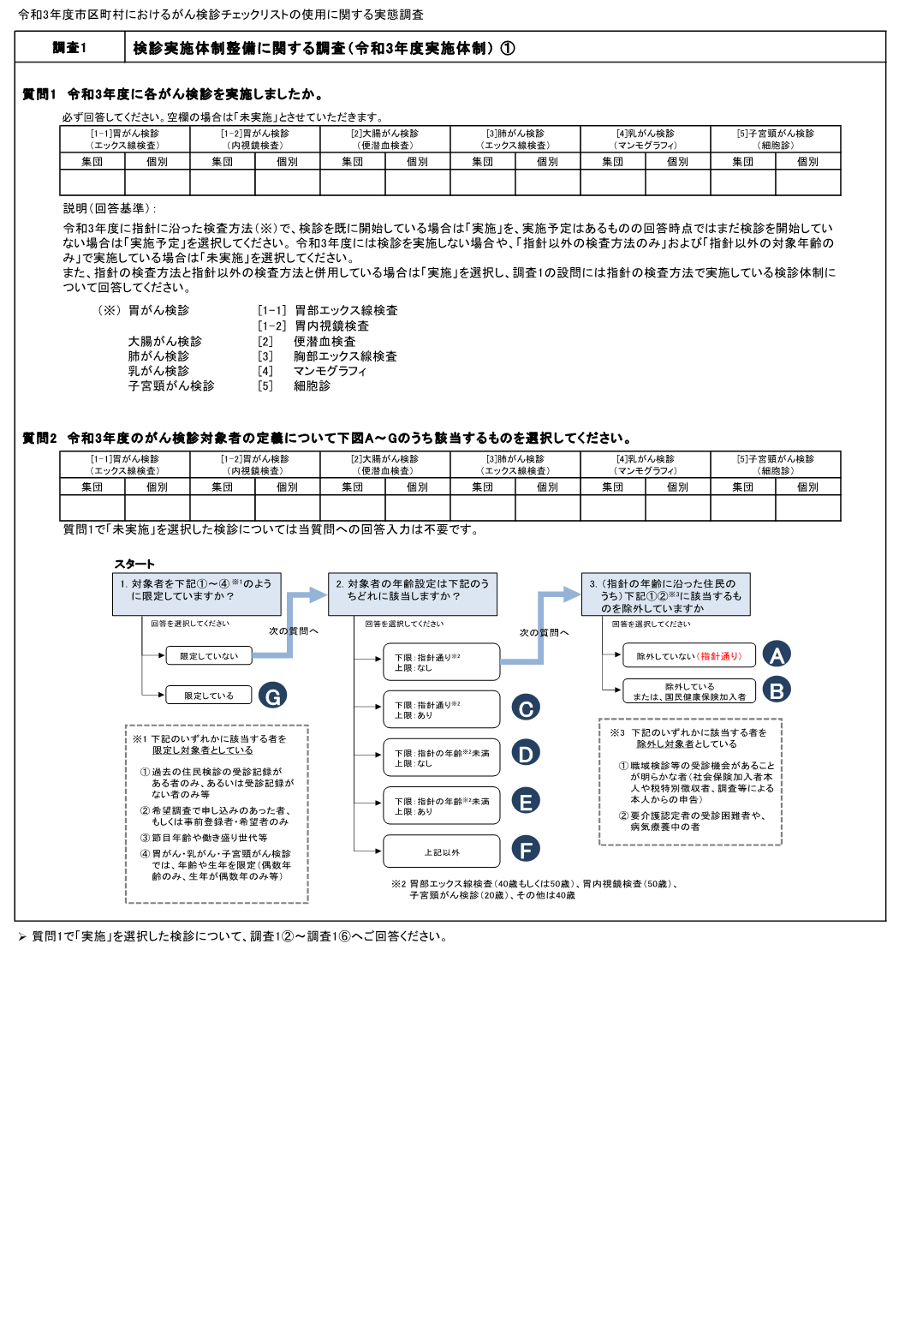

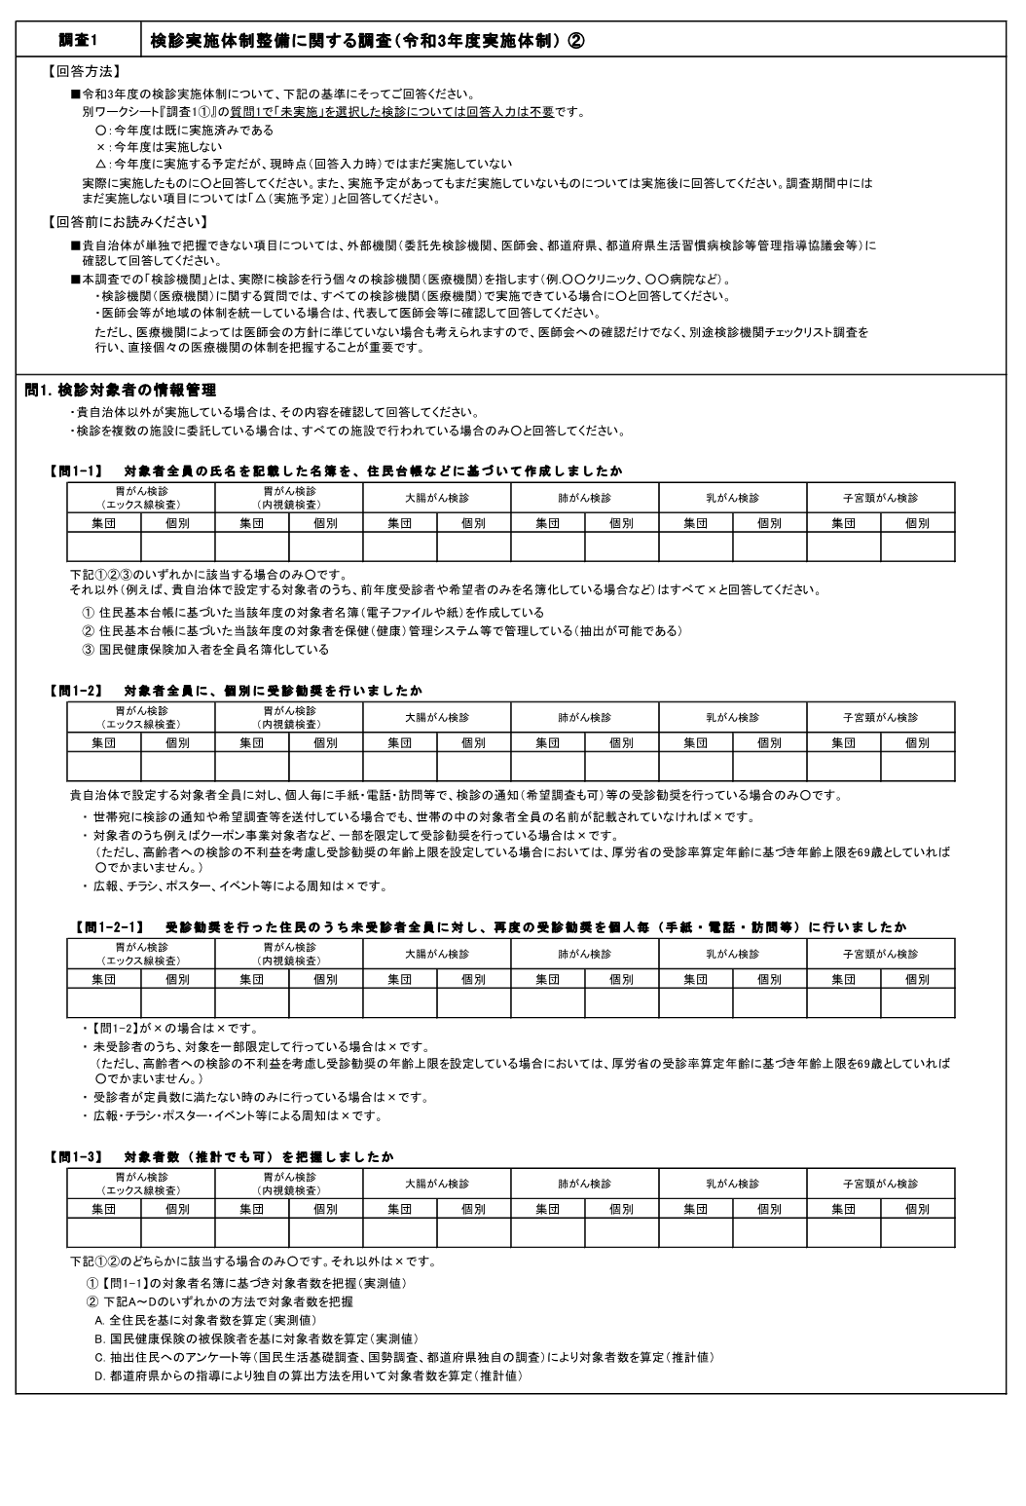

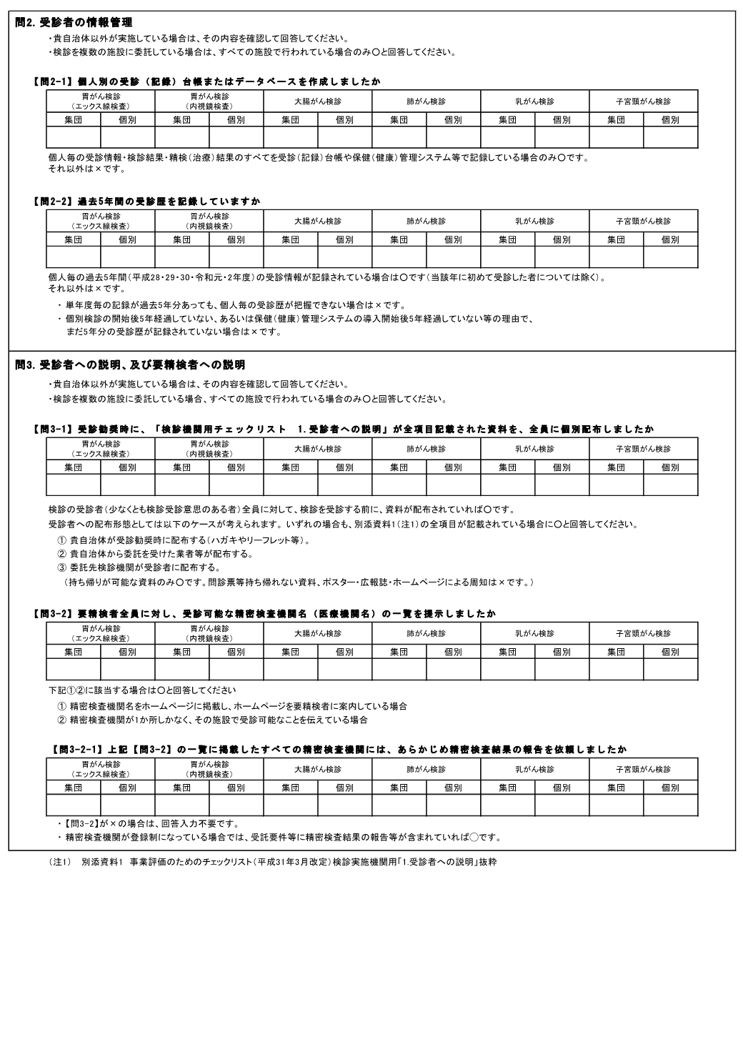

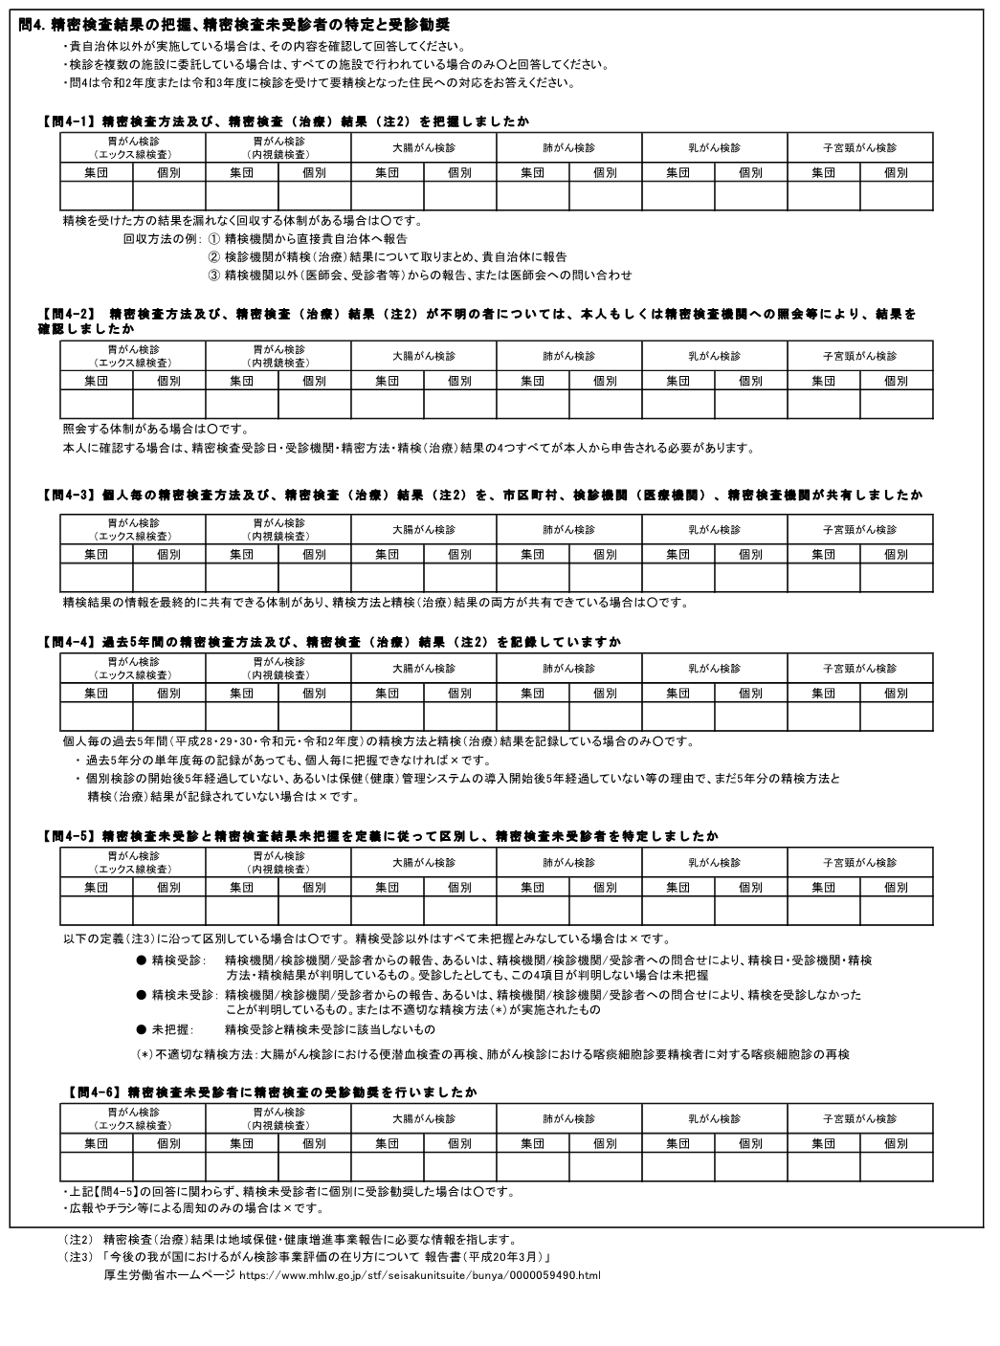

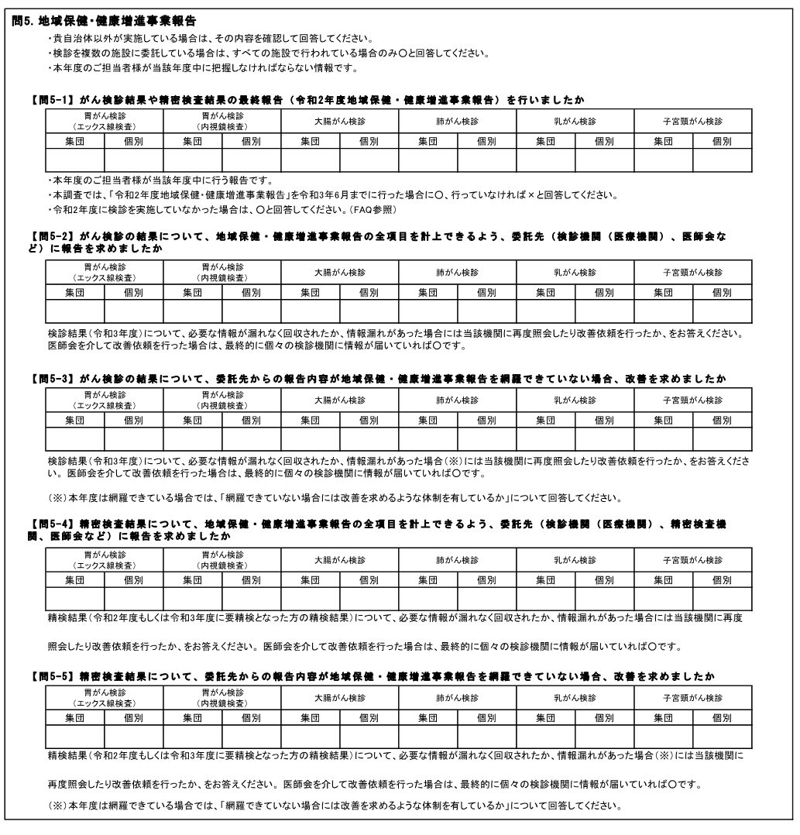
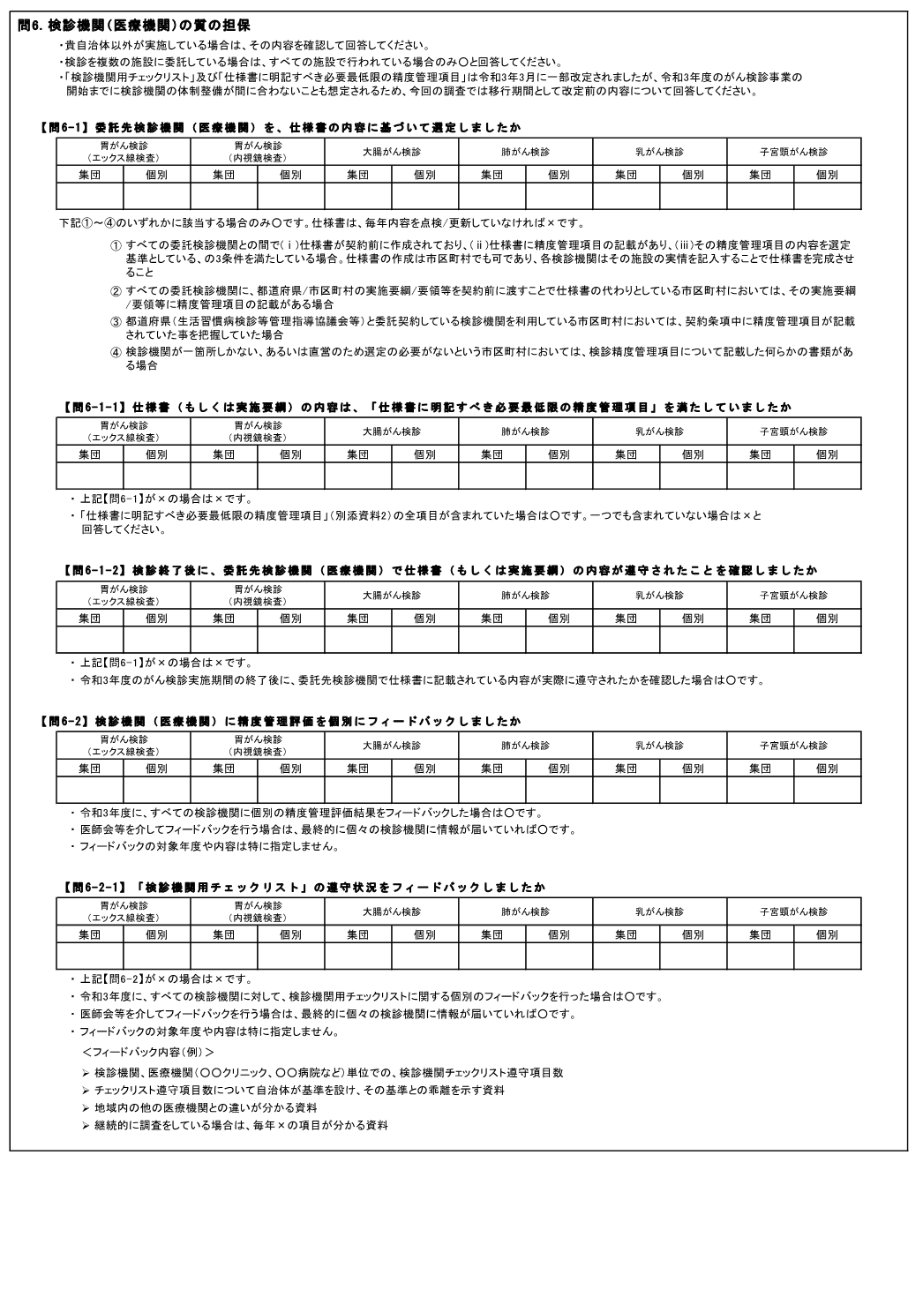

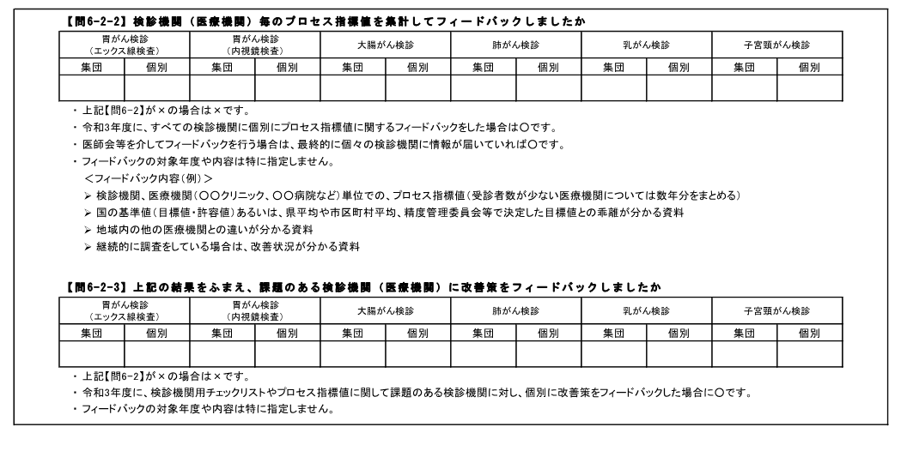

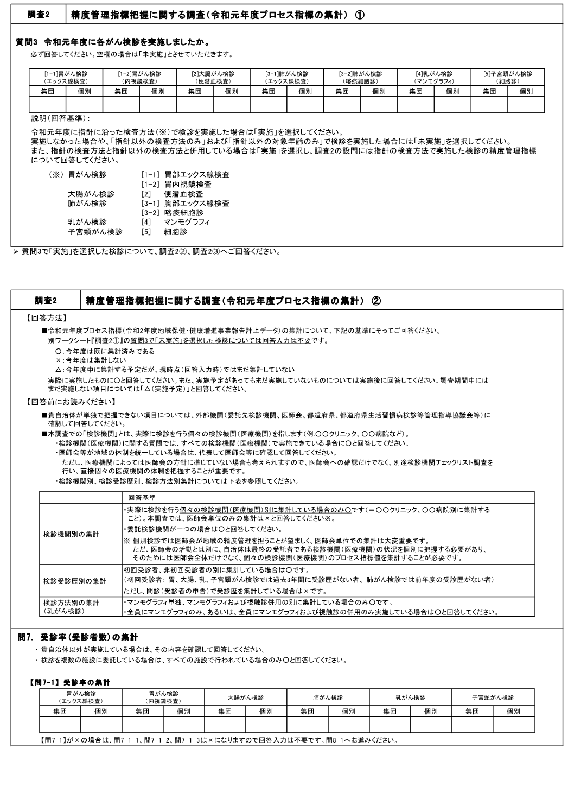

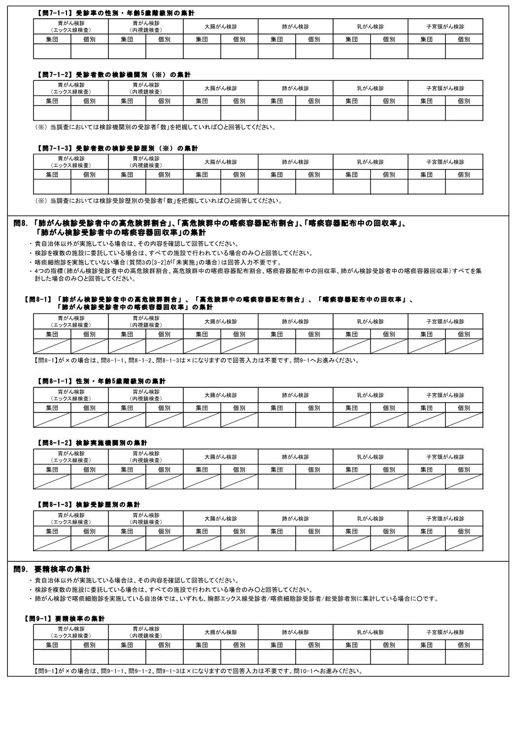

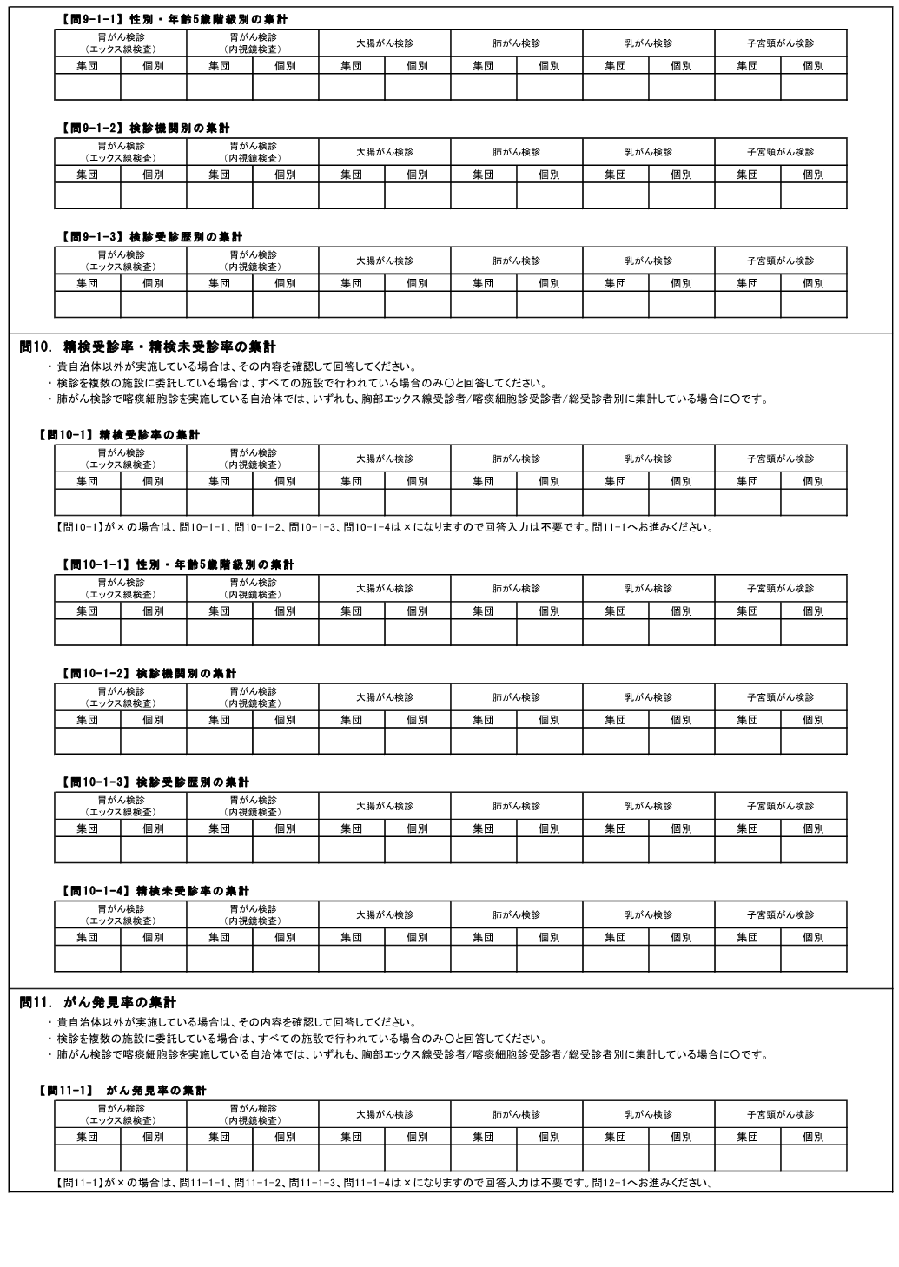

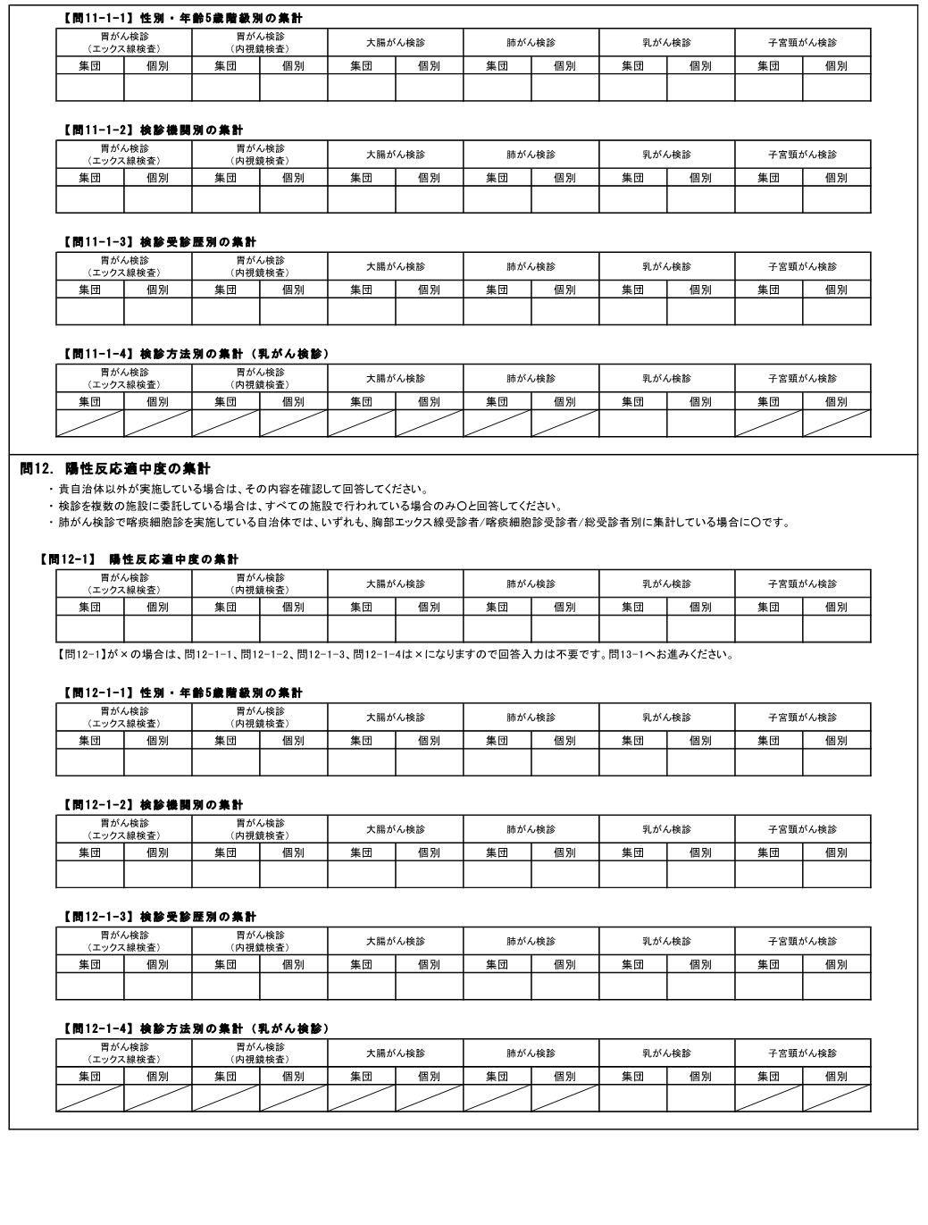

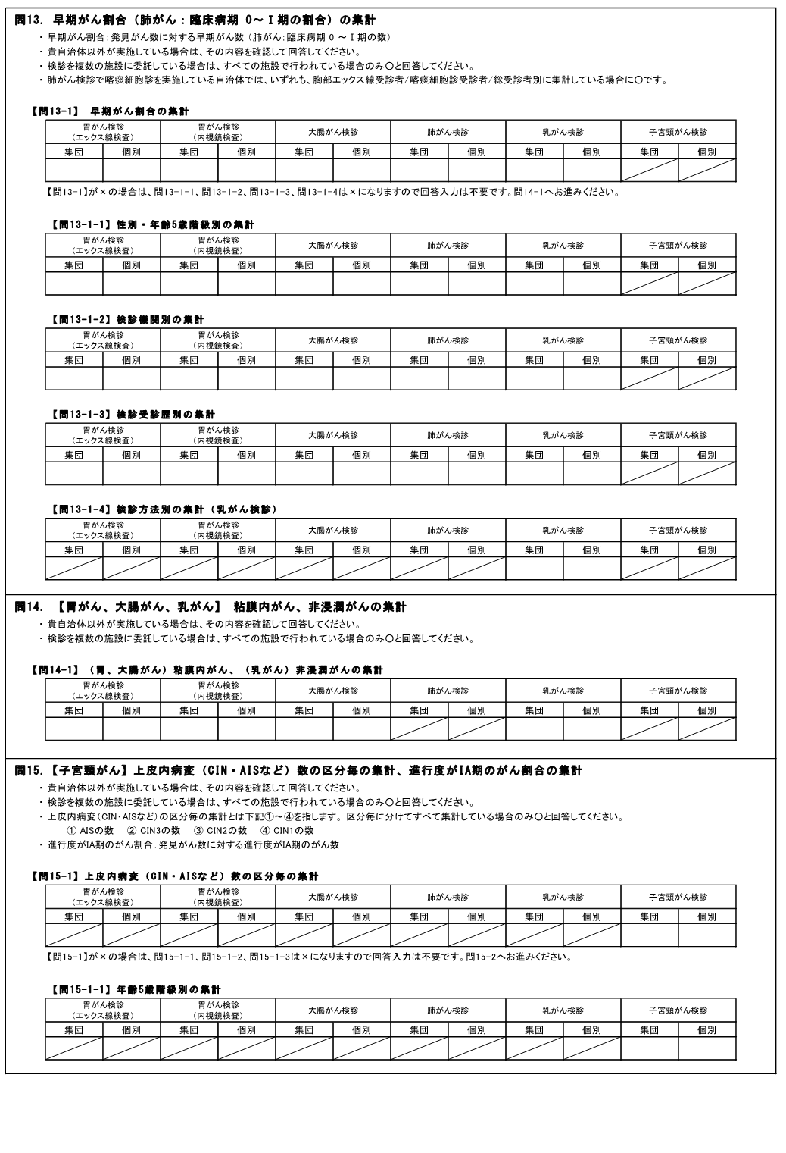

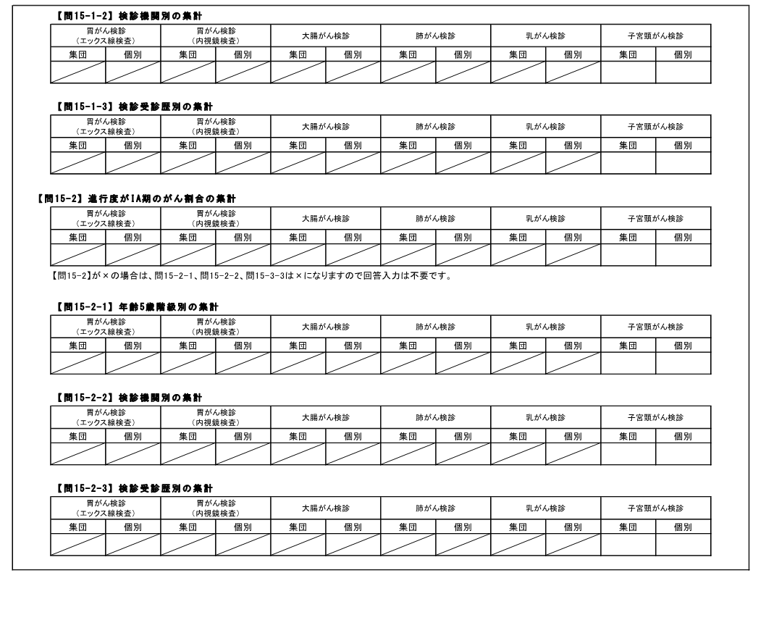

出典：事業評価のためのチェックリスト（国立がん研究センター）

(様式10号)
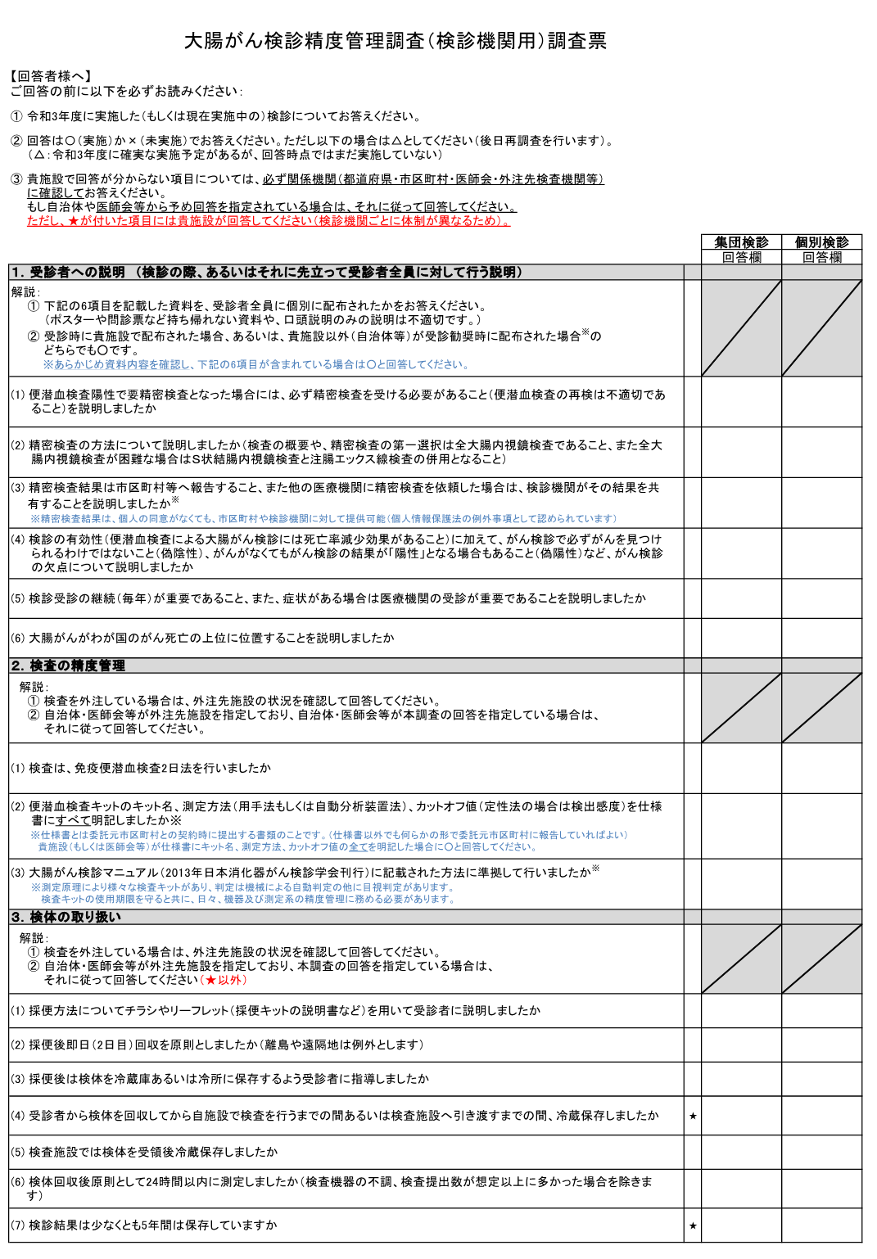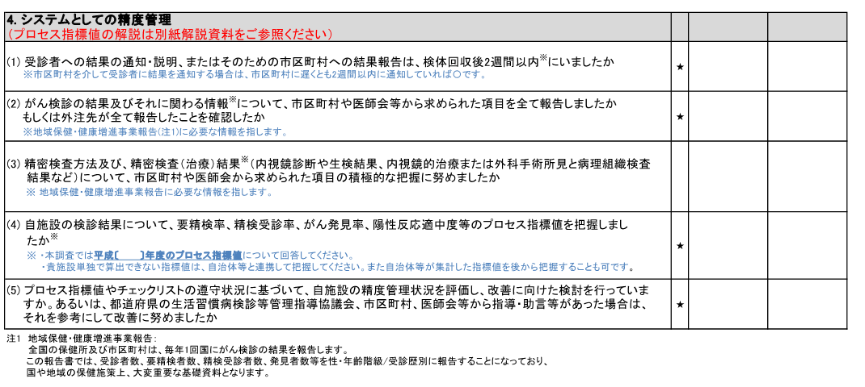

出典：事業評価のためのチェックリスト（国立がん研究センター）

（別添）
仕様書に明記すべき必要最低限の精度管理項目
（大腸がん検診）

1. 検査の精度管理
■ 便潜血検査
解説：検査を外注している場合は、外注先施設の状況を確認すること。

☐ 検査は、免疫便潜血検査2日法を行う。
☐ 便潜血検査キットのキット名、測定方法（用手法もしくは自動分析装置法）、カットオフ値（定 性法の場合は検出感度）を明らかにする。
☐ 大腸がん検診マニュアル（2013年日本消化器がん検診学会刊行）に記載された方法に準拠して行う※。
※ 測定原理により様々な検査キットがあり、判定は機械による自動判定の他に目視判定 がある。
検査キットの使用期限を守ると共に、日々、機器及び測定系の精度管理に務めなければならない。
☐ 検体回収後原則として24時間以内に測定する（検査提出数が想定以上に多かった場合を除く）。

■ 検体の取り扱い
解説：検査を外注している場合は、外注先施設の状況を確認すること。

☐ 採便方法についてチラシやリーフレット（採便キットの説明書など）を用いて受診者に説明する。
☐ 採便後即日（2日目）回収を原則とする（離島や遠隔地は例外とする）。
☐ 採便後は検体を冷蔵庫あるいは冷所に保存するよう受診者に指導する。
☐ 受診者から検体を回収してから自施設で検査を行うまでの間あるいは検査施設へ引き渡すまでの間、冷蔵保存する。
☐ 検査施設では検体を受領後冷蔵保存する。

■ 記録の保存
☐ 検診結果は少なくとも5年間は保存する。

■ 受診者への説明
解説：
① 下記の6項目を記載した資料を、受診者全員（大腸がんでは申込者全員）に個別に配布すること
（ポスターや問診票など持ち帰れない資料や、口頭説明のみは不可とする）。
② 資料は基本的に検査キットの配布時に配布する※。
※ 市区町村等が受診勧奨時に資料を配布する場合もある。その場合は資料内容をあらかじめ確認し、 下記の6項目が含まれている場合は、検診機関からの配布を省いてもよい。

☐ 便潜血検査陽性で要精密検査となった場合には、必ず精密検査を受ける必要があること（便潜血検査の再検は不適切であること）を明確に説明する。
☐ 精密検査の方法について説明する（検査の概要や、精密検査の第一選択は全大腸内視鏡検査であること、また全大腸内視鏡検査が困難な場合はＳ状結腸内視鏡検査と注腸エックス線検査の併用となること）。
☐ 精密検査結果は市区町村等へ報告すること、また他の医療機関に精密検査を依頼した場合は、検診機関がその結果を共有することを説明する※。
※ 精密検査結果は、個人の同意がなくても、市区町村や検診機関に対して提供できる （個人情報保護法の例外事項として認められている）。
☐ 検診の有効性（便潜血検査による大腸がん検診には死亡率減少効果があること）に加えて、がん検診で必ずがんを見つけられるわけではないこと（偽陰性）、がんがなくてもがん検診の結果が「陽性」となる場合もあること（偽陽性）など、がん検診の欠点について説明する。
☐ 検診受診の継続（毎年）が重要であること、また、症状がある場合は医療機関の受診が重要であることを説明する。
☐ 大腸がんがわが国のがん死亡の上位に位置することを説明する。

2. システムとしての精度管理
解説：検診機関が単独で実施できない項目については、関係機関と連携して実施する。

☐ 受診者への結果の通知・説明、またはそのための市区町村への結果報告は、検体回収後2週間以内に行う。
☐ 精密検査方法及び、精密検査（治療）結果※（内視鏡診断や生検結果、内視鏡治療または外科手術所見と病理組織検査結果など）について、市区町村や医師会から求められた項目の積極的な把握に努める。
※ 精密検査（治療）結果は地域保健・健康増進事業報告に必要な情報を指す。

3. 事業評価に関する検討
解説：検診機関が単独で実施できない項目については、関係機関と連携して実施する。

☐ チェックリストやプロセス指標などに基づく検討を実施する。
☐ がん検診の結果及びそれに関わる情報※について、市区町村や医師会等から求められた項目を全て報告する。
※ 「がん検診の結果及びそれに関わる情報」とは、地域保健・健康増進事業報告に必要 な情報を指す。

